To nejlepší pro superženu
Máte ve svém okolí superženu? Takovou, která zvládá vše od pracovních povinností, domácnosti i svého potěšení, například pravidelného cvičení? Nebo jste touto superženou vy samotná? Potěšit někoho, kdo umí a zvládá vše, není jednoduché. Především proto, že hlavním kritériem všeho je praktičnost a efektivita. Jestliže tedy chcete pořídit vánoční dárek v tomto duchu, přinášíme vám bohatou inspiraci.
Kabelka jako nejlepší společník
Notebook, zápisník, diář, láhev s vodou, hračky dětí, taštička s líčidly a třeba i věci na odpolední cvičení. To je jen zlomek toho, co s sebou ženy nosí přes den v kabelce. Je proto jasné, že tento doplněk musí být nejen stylový, ale především praktický a schopný pojmout velké množství věcí.
Všechno zcela splňují shopper kabelky, které jsou objemné a stylové. Nabídka je široká, pokud preferujete cross body nebo s jedním uchem přes rameno, určitě najdete to, po čem toužíte. Shopper kabelky si oblíbili i návrhářské domy, například Karl Lagerfeld, Michael Kors nebo třeba značka Guess.
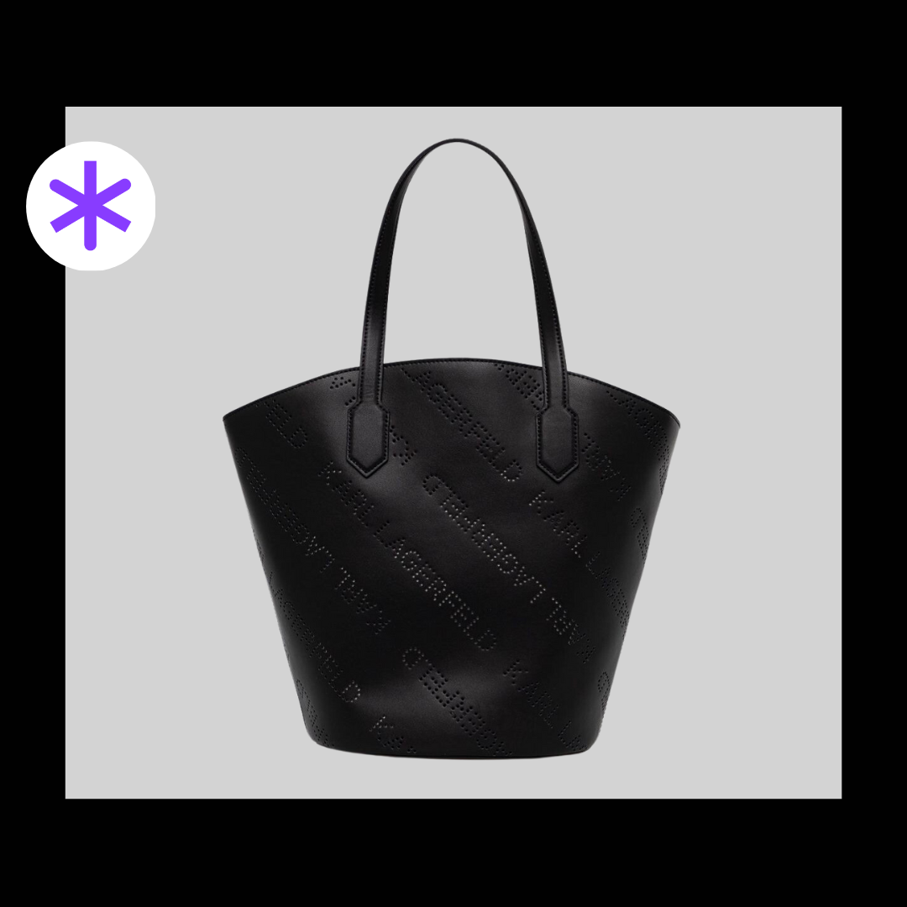
Kabelka Karl Lagerfeld, Answear.cz na GLAMI
Hodinky jako nutnost pro nabitý program
Den superžen je velmi nabitý. Proto je nutné mít vše dobře naplánované a svůj časový rozvrh dodržovat. Hodinky proto nesmí chybět mezi každodenními doplňky, které superžena nosí. Měly by být elegantní i ležérní, takové, aby se hodily k jakémukoliv outfitu.

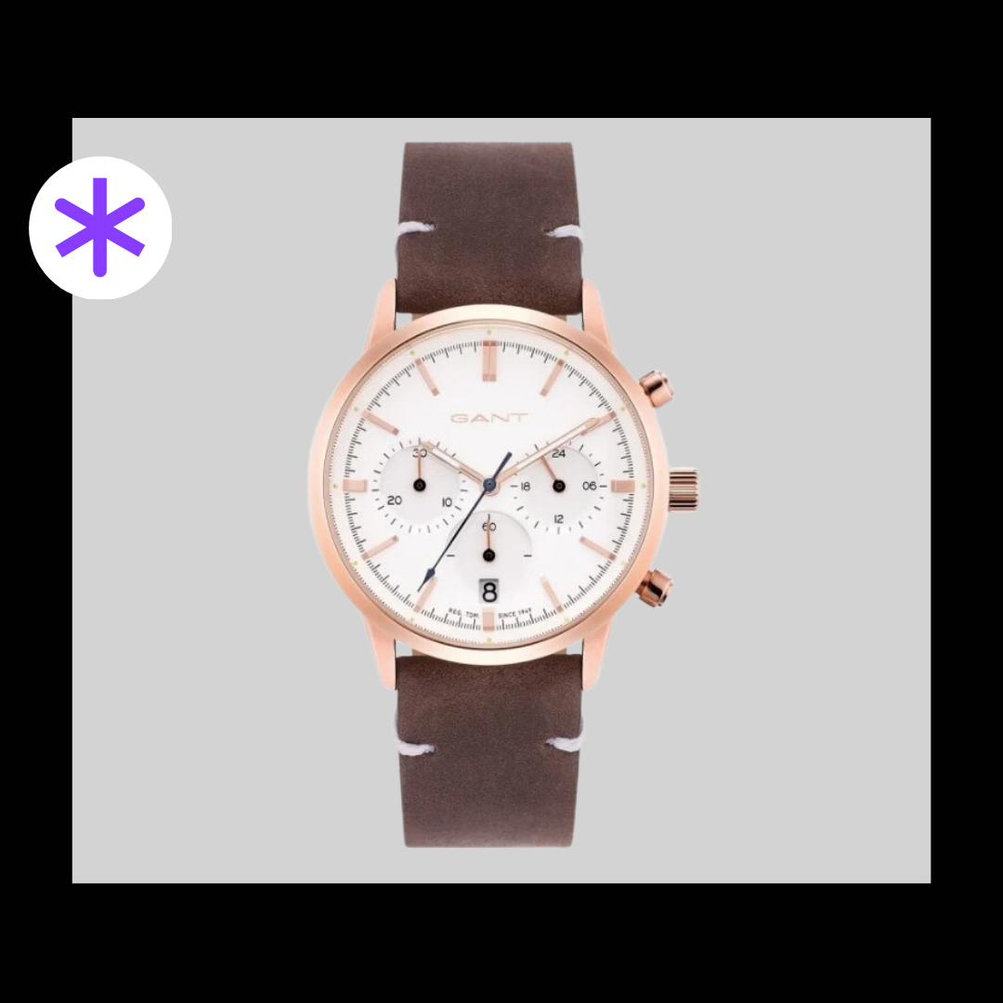
Hodinky GANT, Nobletime.cz na GLAMI
Muž, který má vše v malíku
Oblečení z nejnovějších kolekcí, vždy perfektně sladěné a vybrané pro každou příležitost. Moderní muži hrají na efektivitu, ta ale rozhodně nesmí být na úkor stylu. Co tedy pořídit někomu, pro koho je to, aby dobře vypadal a byl v pohodlí, číslo jedna?
Ve sportovním kamkoliv
Vsaďte na sportovní oblečení. Nejen, že dobře vypadá, navíc poslední trendy ukazují, že nosit jej můžete i jinam než do posilovny. Ať už jdete na víkendovou procházku do parku, do kavárny pro ranní kávu nebo do obchodu, sportovní kousky se jen tak neztratí.
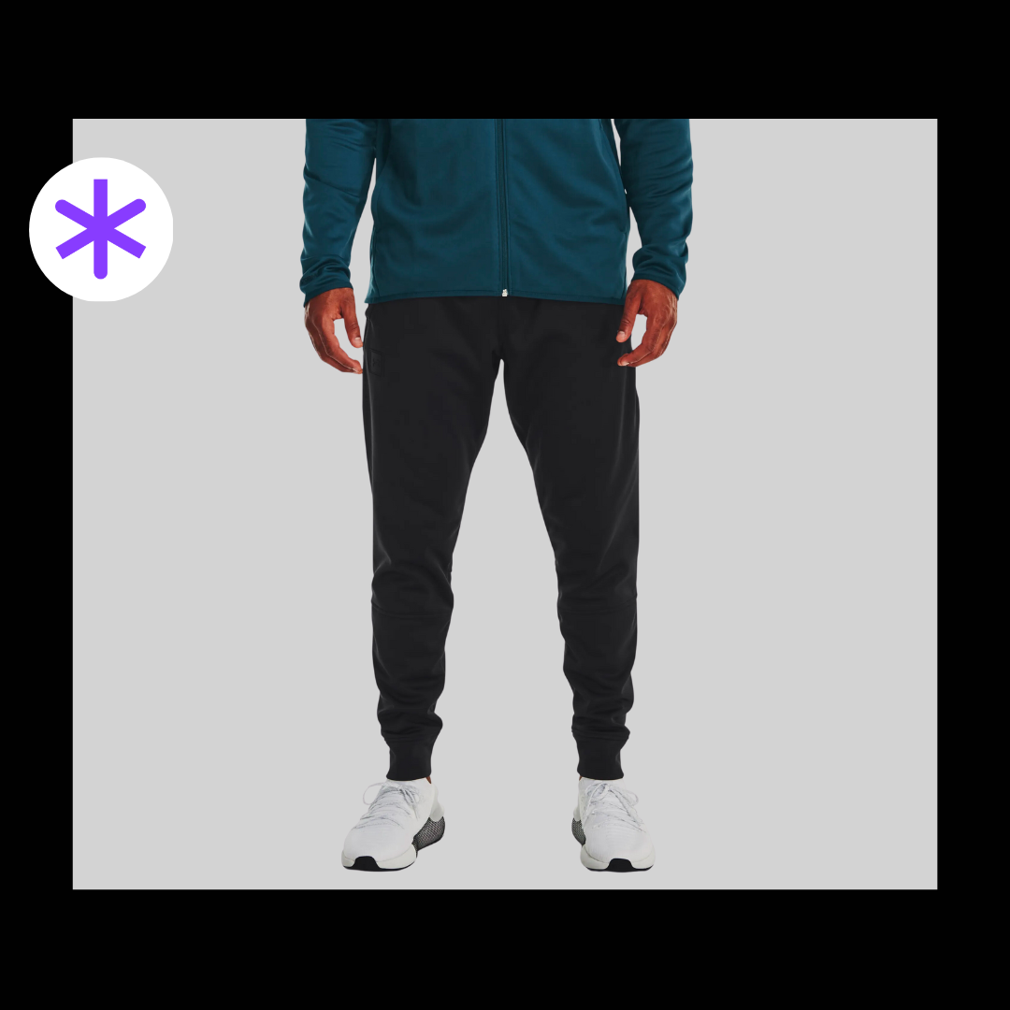
Sportovní kalhoty Under Armour, Underarmour.cz na GLAMI
Do práce i do města se stylovým batohem
Styl a pohodlí vedou. Muže, pro které je toto mantra, proto potěšíte i krásným elegantním batohem, který se skvěle hodí jak do města na schůzky, tak na volnočasové aktivity. Při výběru dbejte na to, aby byl batoh dostatečně prostorný a vešly se do něj všechny nezbytnosti. Univerzální kousky mají navíc i další výhodu: ze skříně si je mohou půjčovat i drahé polovičky!
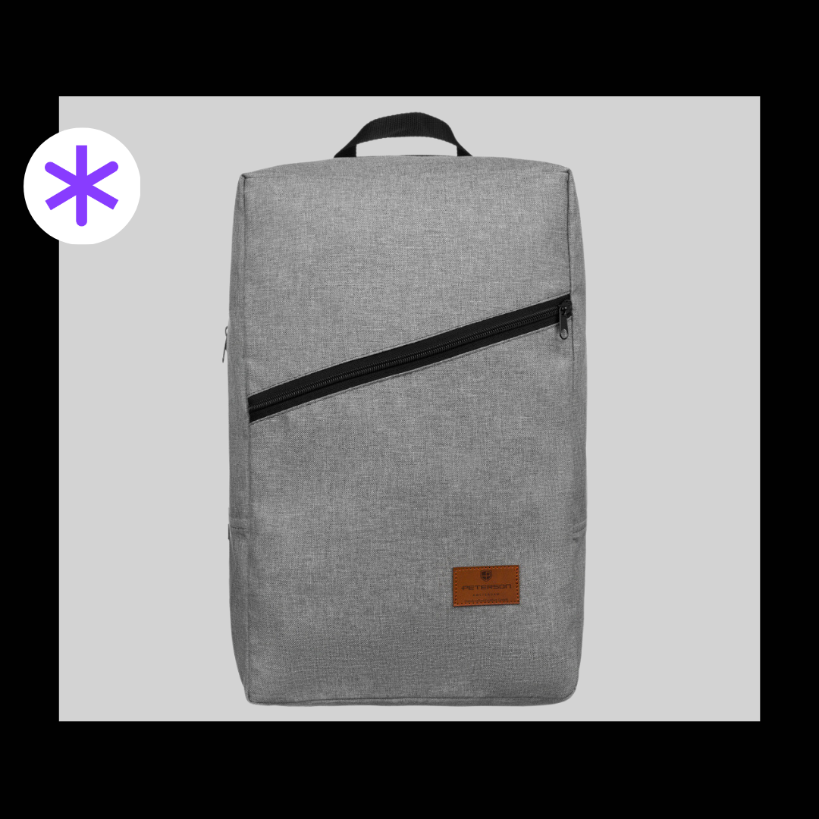
Pánský městský batoh Peterson, LondonClub.cz na GLAMI
Dárky pro všechny, u nichž vítězí kvalita nad kvantitou
Méně je někdy více, v šatníku to platí dvojnásob! Pokud vy nebo vaši blízcí dbáte na to, co nosíte, budujete si tzv. kapsulový šatník a jde vám především o to, abyste měli kvalitní kousky, kterých nemusí být spousta, je tato sekce pro vás. Co by tedy nemělo chybět ve výběru dárků pro ty, kteří milují módu, ale jsou velmi uvážliví?
Vždycky v teple s pořádným svetrem
Především v nadcházejících chladných měsících ocení každý z nás teplý a hřejivý svetr. Investujte do opravdové kvality a pořiďte si ten z pravé vlny. Uvidíte, že vydá hned za několik svetrů z umělých materiálů. Jeho pořizovací cena může být sice vyšší, při přepočítání, kolik vás vyšel na jedno nošení, zjistíte, že je levnější než svetry, které nemají tak kvalitní složení.
Ženy jistě uvítají svetr v neutrální barvě,který mohou kombinovat s džíny, kostýmkovými kalhotami i sukní.
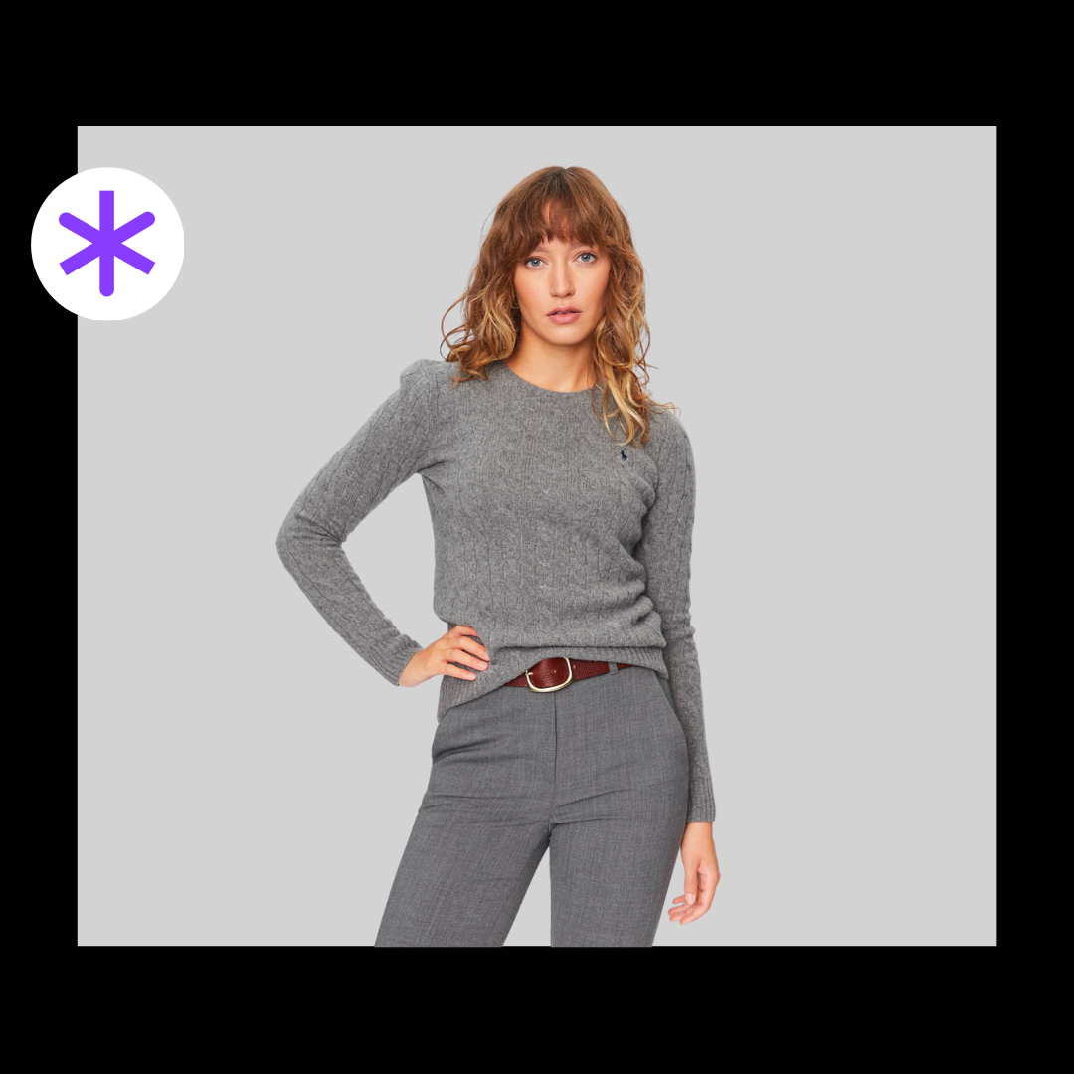
Vlněný svetr Ralph Lauren, Modivo.cz na GLAMI
V pánské skříni by zase rozhodně neměl chybět svetr černý, který z módy nevyjde snad nikdy. Nosit ho můžete přímo na tělo, případně jej navrstvit na košili nebo tričko s límečkem.
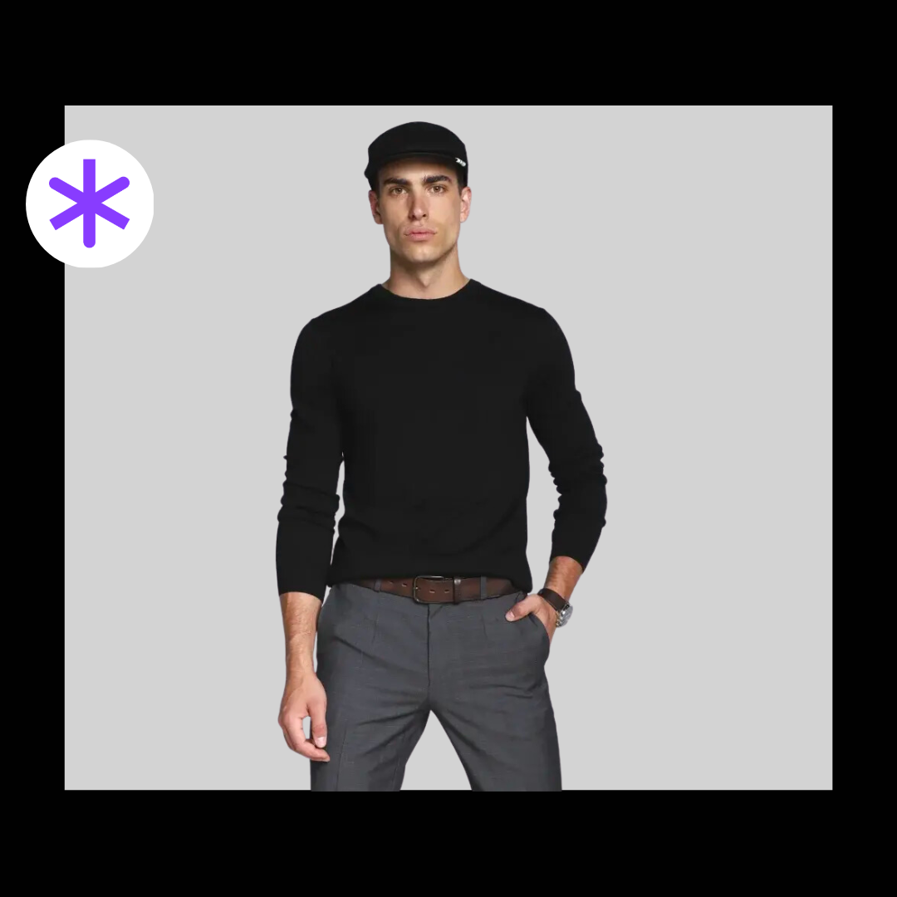
Pánský vlněný svetr Hugo, Gomez.cz na GLAMI
Tenisky jsou nesmrtelné a nosit se dají téměř za každého počasí. Univerzální pár, který využijete ve všechna roční období a zkombinujete s většinou kousků ve vašem šatníku, by proto neměl chybět nikomu. Mezi největší stálice patří značky a modely New Balance, adidas Superstar nebo Nike Air Force. Pořiďte si jedny i vy a uvidíte, že nebudete litovat. Teď, za rok, za dva a při správné péči klidně ani za pět let!

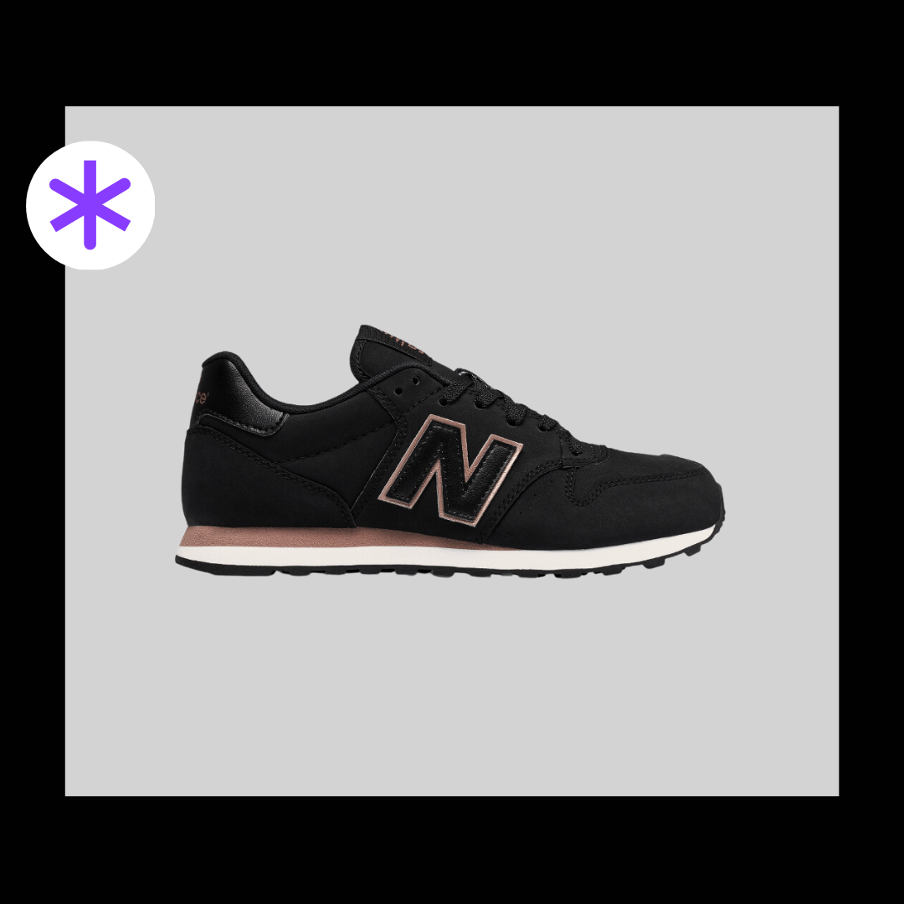
Tenisky New Balance, NewBalance.cz na GLAMI

